Dragi šestošolci,
Kot vsak material, ima tudi les svoje lastnosti, dobre in slabe.
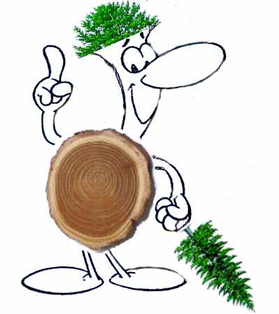
Lastnosti lesa določajo uporabo lesa. Različne vrste lesa ponujajo pestro paleto lastnosti, ki jih je človek vedno znal s pridom uporabljati v svojih izdelkih.
Les je lahko mehak, lahko pa je tudi koščeno trd. Lahko je razmeroma trajen, lahko pa hitro propade. Lahko je trden in žilav in prenese velike obremenitve, lahko pa je šibak in krhek.
Lastnosti pri lesu so odvisne od vrste lesa, od rasti, od razmer v katerih je rasel določen les, in še česa.
Tokrat si boste ogledali powerpoint o lastnostih lesa in si naredili zapiske v zvezek. Lahko si pomagate tudi z učbenikom str. 75 do 77.
Ko končate, zapišite, katera lastnost vam je najbolj zanimiva in zakaj?
Predstavitev:

